产品数据手册

Data Sheet
荧光光纤测温装置

DS01010101 V0.00 Date: 2019/7/29

修订历史
广州周立功单片机科技有限公司

版本 | 日期 | 原因
V0.00 | 2020/8/10 | 创建文档

一、产品简介

产品简介
荧光式光纤测温装置主机为壁挂式安装。该产品在高电压、强电磁干扰等特殊环境下测温有着独特的技术优势。其中变送器使用的荧光式光纤温度传感器的温度热点与测量信号接收部分没有使用电气连接，能长期高精度和高稳定度工作，这大大提高了其应用范围。与此同时，光纤测温变送器有效地解除高压断路器或电缆头处于过高温环境下使用而缩短寿命，甚至烧毁断路器或电缆，不利于开关柜的安全运行等隐患。变送器的精度及灵敏度高且耐高压防腐蚀、可远程监测、寿命长，体积小、使得仪表维护简易方便，运输安全。其内部模块化集成设计，美观合理。

产品图片
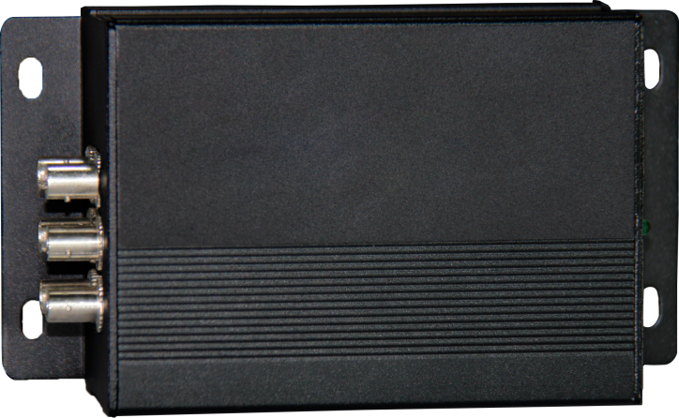
图1.2 1-8路荧光光纤测温变送器（主机）

功能特点
- 光纤末端探头贴在被测体表面，测量温度
- 测温光纤对电磁场干扰免疫
- 对高压绝缘、防燃防爆
- 单点测温、数字信号输出
- 光纤探头最小可达600um
- 变送器小巧、安装简便

- 荧光光纤测温变送器

2.1 荧光光纤测温变送器尺寸图（单位：mm）
外观尺寸：136x76x46(长*宽*高)
安装尺寸：123.5x48（孔间距）
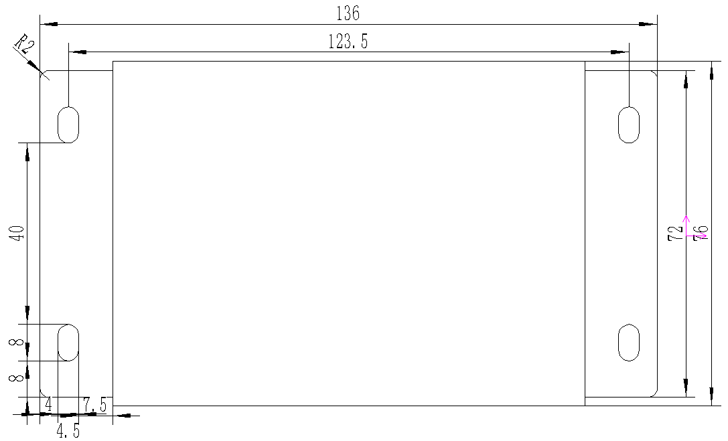
图2.1荧光光纤测温变送器安装尺寸图

安装示意图
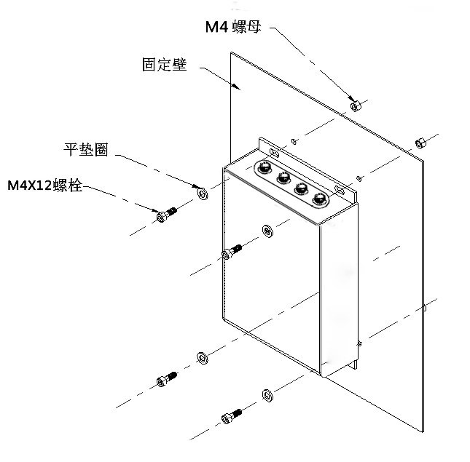
图2.2光纤测温变送器安装示意图

接口定义

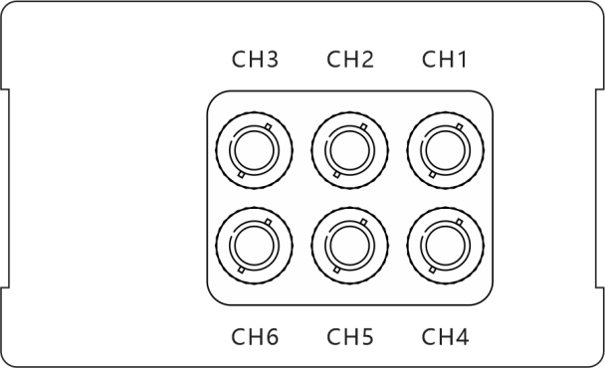
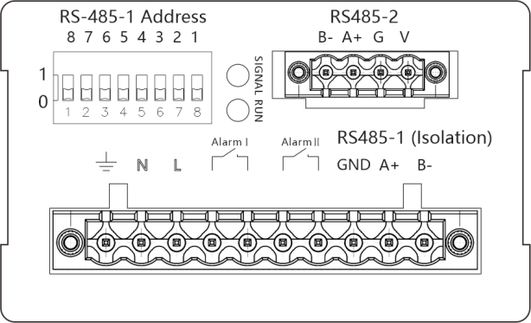

图2.3荧光光纤测温变送器接口定义
拨码开关地址设置说明：数字1、2、3、4、5、6、7、8、分别对应地址1、2、4、8、16、32、64、128。
地址设置实例：设置拨码地址为5，将数字1和3往上拨至1即可。

- 荧光光纤测温传感器

3.1 荧光光纤测温传感器结构
荧光光纤测温传感器分为三部分：①光纤ST接头 ②光纤 ③光纤探头，如图3.1所示
②





图3.1光纤传感器结构图

光纤接头连接

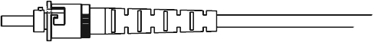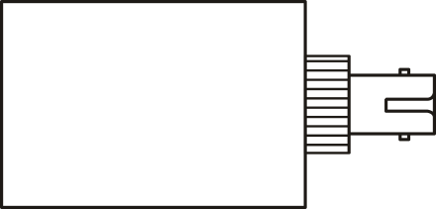
定位销
卡扣
定位槽
图3.2连接示意图
ST插头和插座都分别有定位槽和定位销。连接时，先将ST插头定位销对准插座的定位槽，向前推入，ST插头的外套可能会被插座的定位销卡住，这时，压住ST插头的外套旋转，使ST插头定位槽对准插座的定位销继续向前推入插到底，然后，压住ST插头的外套继续顺时针旋转，使ST插头的外套的横向卡口卡住插座的定位销，松手。光纤接头连接完成。
注意事项：
1) 系统工作前，应检查光纤ST接头是否接好；注意各通道标识相互对应。
2) 避免拉紧、挤压或扭曲光纤，光纤的弯曲半径应大于40mm。
3) 光纤连接头表面应保持清洁。
4) 光纤测温探头接触到被测物体表面，测温稳定可能存在一定延迟，属于正常现象。

电气参数列表

环境温度 | -20℃～65℃
环境湿度 | <95%（25℃）
工作电压 | 100 ～ 300VAC
测温范围 | -40℃～+200℃（定制可达300℃）
分辨率 | 0.1℃
测量精度 | ±1℃
测温通道数 | 1-16路（可定制）
光纤探头耐压 | 100KV(40mm耐压长度、5min耐受时间)
光纤探头直径 | 2.4mm
光纤光缆长度 | 定制
光纤类型 | 石英
功耗 | ≤1W
通讯方式/规约 | RS485/Modbus-RTU
探头 | 荧光式光纤探头
存储温度 | -40℃～70℃
变送器默认通讯配置 | 通讯地址 | 通讯波特率 | 通讯校验位
变送器默认通讯配置 | 1 | 9600 | 无校验
管理认证标准 | ISO9001:2015国际质量管理体系认证
检验实验标准 | IEC61000-4:1995 国际标准
检验实验标准 | GB/T17626-2008《电磁兼容试验和测量技术》标准
表4.1电气参数列表

通讯协议

数据格式
起始位 | 数据长度 | 校验位 | 停止位
1 | 8 | 0 | 1

通讯规约内容(报文格式)

上位机下发命令
地址 | 1～255
地址 | 0地址作为软设置地址，用于远程主站更改子站地址，子站无论为任何地址收到主站发出0地址命令时都需要应答（以0地址应答）
功能码 | ## (详见“功能码说明”)
起始地址高8位 | 00
起始地址低8位 | ## (详见“寄存器地址说明”)
数据量字数高8位 | 00
数据量字数低8位 | ##
CRC16校验低8位
CRC16校验高8位
功能码说明：
功能码为03时，下位机回传温度数据；功能码为06时，写单个寄存器值；功能码为10时，写多个寄存器值。
寄存器地址说明：
起始地址（10进制） | 说 明 |  | 寄存器定义
0000 | 通道1温度数据高8位 | 通道1温度数据 | 40001
0000 | 通道1温度数据低8位 | 通道1温度数据 | 40001
··· | ··· | ··· | ···
··· | ··· | ··· | ···
0031 | 通道32温度数据高8位 | 通道32温度数据 | 40032
0031 | 通道32温度数据低8位 | 通道32温度数据 | 40032
0032 | 通道1超温报警数据高8位 | 通道1超温报警值 | 40033
0032 | 通道1超温报警数据低8位 | 通道1超温报警值 | 40033
··· | ··· | ··· | ···
··· | ··· | ··· | ···
0063 | 通道32超温报警数据高8位 | 通道32超温报警值 | 40064
0063 | 通道32超温报警数据低8位 | 通道32超温报警值 | 40064
0064 | 通道1超高温报警数据高8位 | 通道1超高温报警值 | 40065
0064 | 通道1超高温报警数据低8位 | 通道1超高温报警值 | 40065
··· | ··· | ··· | ···
··· | ··· | ··· | ···
0095 | 通道32超高温报警数据高8位 | 通道32超高温报警值 | 40096
0095 | 通道32超高温报警数据低8位 | 通道32超高温报警值 | 40096
0096 | 通道1温度补偿数据高8位 | 通道1温度补偿值（±50℃） | 40097
0096 | 通道1温度补偿数据低8位 | 通道1温度补偿值（±50℃） | 40097
··· | ··· | ··· | ···
··· | ··· | ··· | ···
0127 | 通道32温度补偿数据高8位 | 通道32温度补偿值（±50℃） | 40128
0127 | 通道32温度补偿数据低8位 | 通道32温度补偿值（±50℃） | 40128
0128 | 超温报警开关量状态 | 0：断开，1：闭合 | 40129
0129 | 超高温报警开关量状态 | 0：断开，1：闭合 | 40130
0130 | 通道数 | 1～32路 | 40131
0131 | 报警回差值 | 2～10℃（默认3℃） | 40132
··· | ··· | ··· | ···
··· | ··· | ··· | ···
0200 | 参数锁，设置成A5A5时才允许修改保护区参数 | RS485-1拨码开关设为0时此功能有效。 | 40201
0201 | RS485-1本机软地址（保护区参数）,可远程修改 | 拨码开关为00,且参数锁数值为A5A5时才允许修改，修改后参数锁设为0000，锁定保护。 | 40202
0202 | RS485-2本机软地址（保护区参数）,可远程修改 | 拨码开关为00,且参数锁数值为A5A5时才允许修改，修改后参数锁设为0000，锁定保护。 | 40203
0203 | RS485-1本机通讯波特率（保护区参数）,可远程修改 | 参数锁数值为A5A5时允许修改，修改后参数锁设为0000，锁定保护。（可设范围0～5默认3， 0:1200、1:2400、2:4800、3:9600、4:19200、5:38400） | 40204
0204 | RS485-2本机通讯波特率（保护区参数）,可远程修改 | 参数锁数值为A5A5时允许修改，修改后参数锁设为0000，锁定保护。（可设范围0～5默认3， 0:1200、1:2400、2:4800、3:9600、4:19200、5:38400） | 40205

下位机回传温度数据
地址 | 1～255
功能码 | 03
数据量字节数 | 数据量字数*2
CH1温度数据高8位 | 各相实际温度 = 各相温度数据/10
CH1温度数据低8位 | 各相实际温度 = 各相温度数据/10
. . . | 各相实际温度 = 各相温度数据/10
CH12温度数据高8位 | 各相实际温度 = 各相温度数据/10
CH12温度数据低8位 | 各相实际温度 = 各相温度数据/10
CRC16校验低8位
CRC16校验高8位
上位机发送功能码03时，若变送器送回温度数据高8位、低8位的数值为下表所示，则表示变送器工作在故障状态，不应计算温度值，要根据下表确定变送器工作状态；若温度数据高8位、低8位数值不为下表所示，则表示变送器工作在正常状态，可以根据温度数据高8位、低8位计算温度值。
温度数据高8位 | 温度数据低8位 | 变送器状态 | 说 明
0x70 | 0x00 | —OP— | 开路
0x50 | 0x00 | —Er— | 故障

通讯报文

查询变送器温度信息
上位机下发命令：
地址 | 功能码 | 起始地址 |  | 数据量字数 |  | CRC16校验低8位 | CRC16校验高8位
01h | 03h | 00h | 00h | 00h | 01h～20h | xxh | xxh
变送器回传命令：
地址 | 功能码 | 数据量字数*2 | 25.6（CH1） |  | ··· |  | OP（CH32断路） |  | CRC16校验低8位 | CRC16校验高8位
01h | 03h | 02h～40h | 01h | 00h | ··· | ··· | 70h | 00h | xxh | xxh

荧光光纤测温显示屏

5.1产品简介
荧光光纤测温显示屏与荧光光纤测温变送器配套使用，通过RS485通讯接口采集变送器传输过来的温度信息，实时显示探头温度。该液晶显示仪表提供一路与变送器连接的RS-485通讯接口。该显示仪表可设置两重超温报警门限值，可设置测温路数；该液晶仪表适用于高压类开关柜、变压器、变频器、电抗器等设备。本仪表外观简便、稳定性高、性能良好。

5.2产品图片
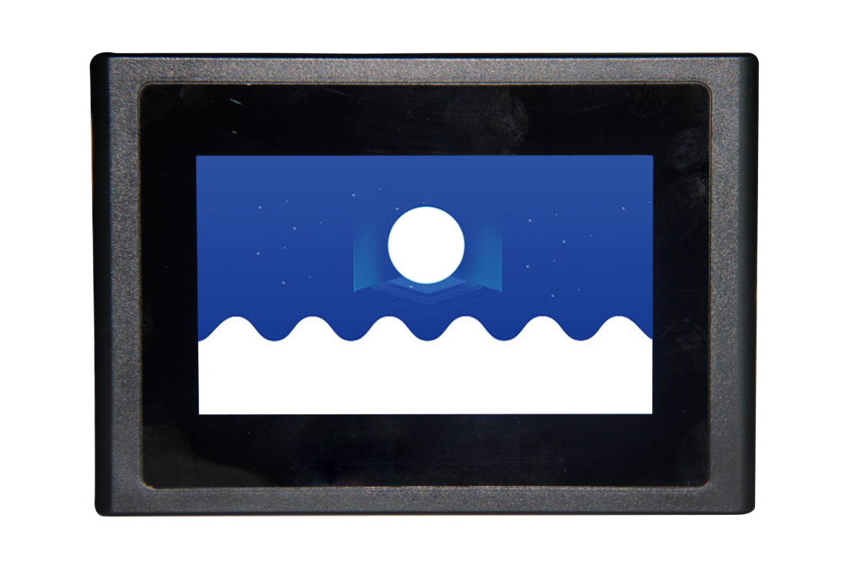
荧光光纤测温显示屏

5.3荧光光纤测温显示屏硬件结构
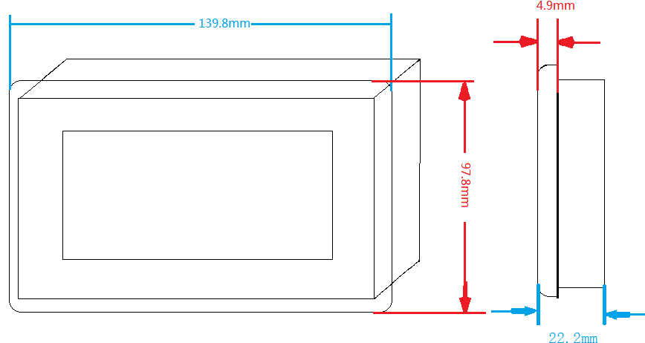
正视图和右视图

5.4安装尺寸图
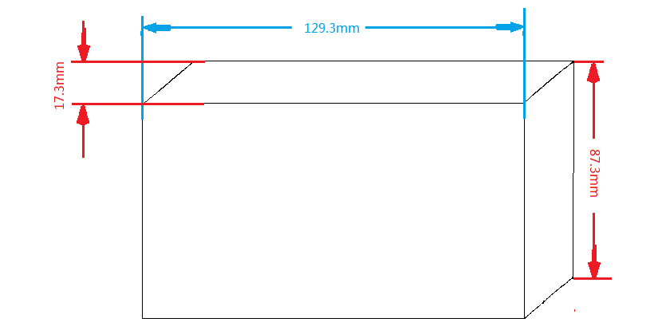
安装孔图

5.5HMI安装固定示意图
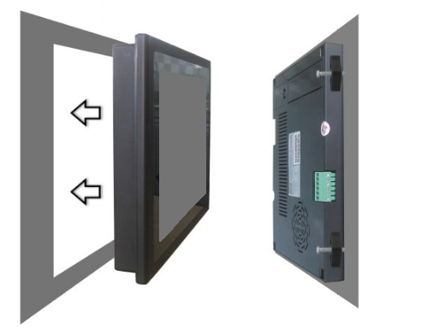
HMI安装固定示意图

5.6 接口定义
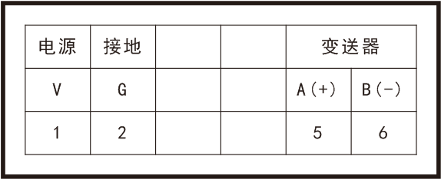
接线图

5.7操作方式

5.7.1上电启动界面
上电后，将进入启动界面，待机器上电配置（10秒）完成后，自动跳转至主界面。

7.6 启动界面

5.7.2主界面
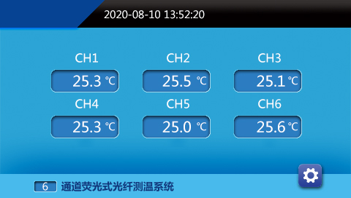
图7.7 主显示界面
显示屏上电完成后自动进入“主界面”，在正确连接变送器后将自动读取温度。显示界面每1500ms，刷新一次温度信息。温控器故障将显示-Er-，温度超出温控器上下限，以及开路将显示-OP-，未使用的通道显示None。-Er-以及-OP- 均会触发蜂鸣器。
在其他界面三十秒内无操作，将自动跳转回到主界面。

5.7.3超温报警提示界面
“主界面”显示当前各相温度信息，对应相显示状态如下图所示。若温度超过报警设置1 值将显示橙色，并触发蜂鸣器。若温度超过报警设置2 将显示红色，并触发蜂鸣器。若光纤开路则显示-OP-和橙色，并触发蜂鸣器。

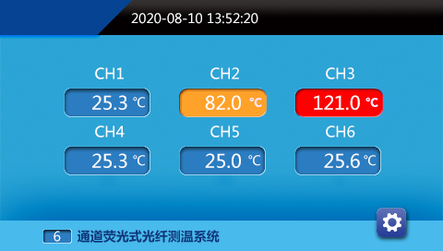
图7.8 超温报警提示界面

5.7.4通讯中断显示界面
若出现液晶屏与变送器之间连接错误，或者通讯异常等情况，将呈现下图。
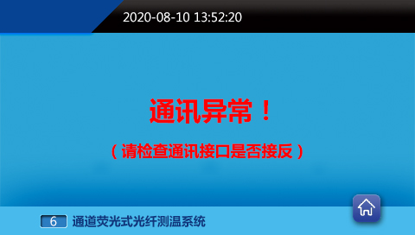
图7.9通讯中断

5.7.5超温报警设置界面
按主界面右下角的设置键将进入超温报警设置1界面。此界面可设置各通道的超温报警值，当实际温度>超温报警值1时，AlarmⅠ继电器输出，实际温度+超温报警1回差值<=超温报警值1时，AlarmⅠ继电器断开；当实际温度>超温报警值2时，AlarmⅡ继电器输出，实际温度+超温报警2回差值<=超温报警值2时，AlarmⅡ继电器断开。
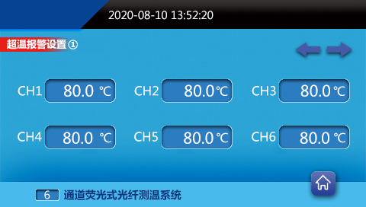
图7.10 超温报警1设置界面
可通过来切换至超温报警设置2 或者通讯设置界面；以及来返回主界面。
点击相应通道，可以弹出键盘对通道报警值进行修改。温度设置上下限为-40—200℃，且报警设置1不可超过报警设置2 的对应通道值，否则将弹出警告界面并返回原值。可通过 来切换设置值的正负。
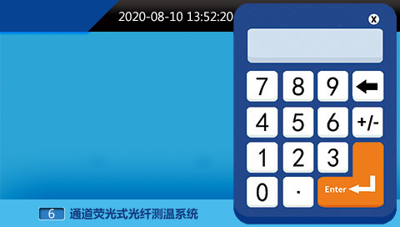
图7.11 键盘界面
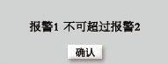
图7.12 警告界面

5.7.6温度补偿界面
在此界面可调整温度采集误差，上下限为±50.0℃。
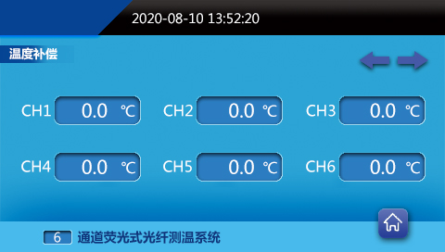
图7.13 补偿界面

5.7.7通讯设置界面
在此界面可设置通道数 。具体设置操作与超温报警设置相同。
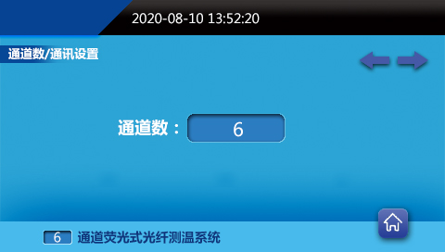
图7.14 通讯设置界面

5.7.8时间设置界面
在此界面可对系统时间进行调整，在对年（0-99）月（1-12）日（1-31）\时（0-59）分（0-59） 单独设定完成后，点击保存设置，即可修改时间。
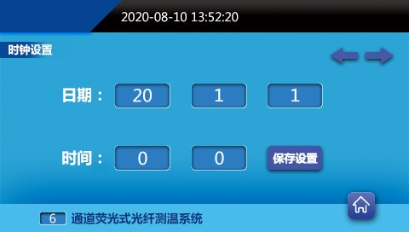
7.15 时间设置界面

5.7.9蜂鸣器报警
蜂鸣器仅在主界面触发。在主界面点击左半屏幕即可关闭蜂鸣器。
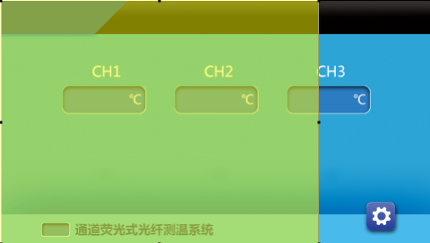
图7.16 蜂鸣器关闭开关

六、光纤安装/维护注意事项
- 应由受过严格训练的技术人员去进行光纤的安装和维护，避免拉紧、挤压或扭曲光纤，光纤的弯曲半径应大于40mm。
- 安装中要时时注意避免使光纤受到重压，紧夹或被尖利物体扎伤。
- 光纤布放过程中应无扭转、打结、严禁背扣等现象发生。
- 光纤ST接头注意握在手上或固定住，严禁甩动。
- 光纤转弯处如要通过锐角，必须垫以软性弯曲护层等导引装置。
- 光纤穿过壳层时，要通过带护口的保护塑料管或喇叭型软管口。
- 光纤长度多出部分必须圆圈盘绕，半径应大于10cm，可靠固定。
- 光纤接头未连接时两端一定要套上保护帽，防止灰尘附着。
- 拆卸变送器时必须先卸下光纤，将光纤接头可靠固定后再拆卸仪变送器。

七、故障简易处理

故障现象 | 原因分析 | 处理方法
上电后电源灯不亮或闪烁 | - 电源线未接好或电压不正常  - 仪表损坏 | - 检查输入电源  - 与厂家联系
温度显示不正常 | - 光纤接触不良  - 光纤未插  - 光纤损坏 | - 锁紧光纤接头  - 插上光纤  - 更换光纤
无法通讯 | - “A+”“B-”接反  - 通讯芯片损坏（外部电源接入） | - 更正接线  - 检查外部接线并撤除，与厂家联系
各相温度偏差大 | - 光纤固定点不同  - 光纤故障 | - 调整光纤位置或对调光纤测试  - 更换光纤

